*……………(sz.) napirend*

Előterjesztve: Egészségügyi, Szociális és Lakásügyi Bizottsághoz

**E L Ő T E R J E S Z T É S**

**A Képviselő-testület 2017. december 19-ei rendes ülésére**

**Tárgy:** Javaslat az Értelmi Fogyatékosok és Segítőik Országos Érdekvédelmi Szövetségével kötött ellátási szerződés közös megegyezéssel történő megszüntetésére

**Készítette:** …………………………………

Ötvös Zoltán osztályvezető

Intézményirányítási Osztály

**Egyeztetve:**  …................................................

Dankó Virág

alpolgármester

Látta: ……………………………………

dr. Szalai Tibor jegyző

…………………………………………

dr. Murai Renáta jegyzői igazgató

A napirend tárgyalása zárt ülést nem igényel.

**Tisztelt Képviselő-testület!**

ABudapest Főváros II. Kerületi Önkormányzat 283/2006.(VI.22.) határozatával 2006. július 5. napjától ellátási szerződést kötött az Értelmi Fogyatékosok és Segítők Országos Érdekvédelmi Szövetségével (továbbiakban: ÉFOÉSZ) támogató szolgálat, mint speciális szociális alapellátás biztosítására. (*Az ellátási szerződés az előterjesztés 1. sz. mellékletét képezi.)*

A szociális igazgatásról és szociális ellátásokról szóló 1993. évi III. törvény (továbbiakban: Szt.) alapján a támogató szolgáltatás célja a fogyatékos személyek lakókörnyezetben történő ellátása, elsősorban a lakáson kívüli közszolgáltatások elérésének segítése, valamint életvitelük önállóságának megőrzése mellett a lakáson belüli speciális segítségnyújtás biztosítása.

Az Szt. korábban hatályos 86.§ (2) bekezdés c) pontja alapján az a települési önkormányzat, amelynek területén tízezer főnél több állandó lakos él, támogató szolgáltatást volt köteles biztosítani. Az Szt. időközben bekövetkezett módosításával 2009. január 1-jétől a támogató szolgáltatás már nem kötelező önkormányzati feladat, ugyanakkor a támogatásra szorulók érdekében az ellátási szerződés nem szűnt meg.

Az éves szakmai beszámolók alapján kerületi ellátottja nem volt az ÉFOÉSZ-nak, a második kerületi Értelmi Fogyatékosok Nappali Otthonával tartottak és a jövőben is tartanak fenn szakmai és érdekvédelmi kapcsolatot.

A Budapest Főváros Kormányhivatala  2016. január 04. napján kelt BP/0502/7-3/2016 sz. határozata szerint az ÉFOÉSZ jogutódja az Értelmi Fogyatékossággal Élők  és  Segítőik Közép- Magyarországi  Regionális Közhasznú Egyesülete (rövidített név: ÉFOÉSZ KMRKE) lett.

Az egyesület elnöke Kovács Melinda a 2017. december 4. napján kelt Kérelem megnevezésű okiratában kérte az ellátási szerződés közös megegyezéssel történő megszüntetését. (*A Kérelem az előterjesztés 2. sz. mellékletét képezi.)*

Az ellátási szerződés értelmében a feladat ellátásához a szolgáltató semmilyen jogcímen nem kapott önkormányzati támogatást. A szerződés megszűnésének költségvetési vonzata nincs, kerületi ellátott elhelyezéséről nem kell gondoskodni.

Kérem, a Tisztelt Képviselő-testületet, hogy szíveskedjen jelen előterjesztést megtárgyalni és a határozati javaslatot elfogadni.

*Az Egészségügyi, Szociális és Lakásügyi Bizottság elnöke a bizottság döntését a képviselő-testületi ülésen szóban fogja ismertetni.*

HATÁROZATI JAVASLAT

A Képviselő-testület úgy dönt, hogy az Értelmi Fogyatékossággal Élők  és  Segítőik Közép- magyarországi  Regionális Közhasznú Egyesület – ÉFOÉSZ KMRKE (székhely: 1093 Budapest, Lónyai u. 17., I/1., adószám: 18707290-1-43) elnökének kérelme alapján a támogató szolgálat, mint speciális szociális alapellátás biztosítására létrejött K-1743/2006. számú ellátási szerződést közös megegyezéssel, 2017. december 31. napjával megszünteti.

A Képviselő-testület egyúttal felhatalmazza a Polgármestert arra, hogy az ehhez szükséges megállapodást az Önkormányzat nevében aláírja.

Felelős: Polgármester

Határidő:2018. január 15.

*(A döntés meghozatalához egyszerű többségű szavazati arány szükséges.)*

Budapest, 2017. december 6.

………………….

Dr. Láng Zsolt

Polgármester

*az előterjesztés 1. sz. melléklete*

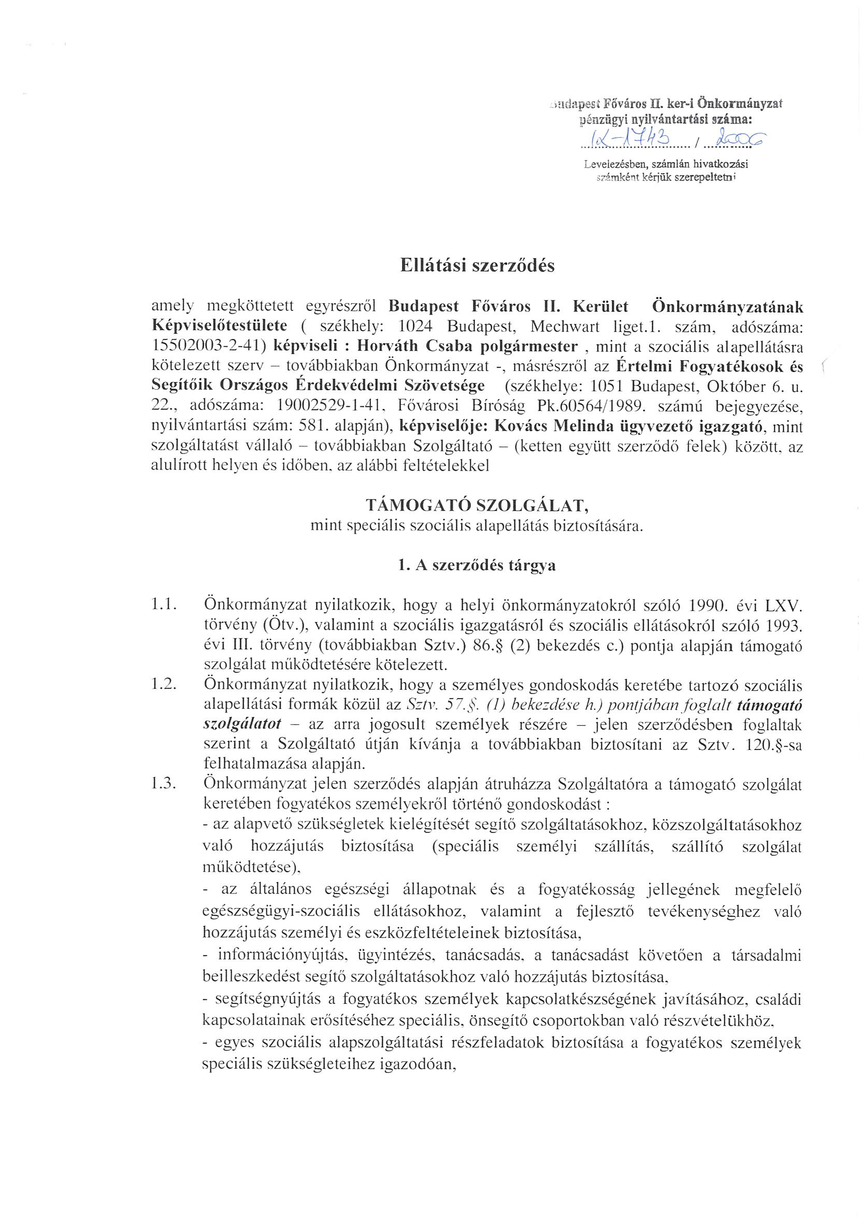 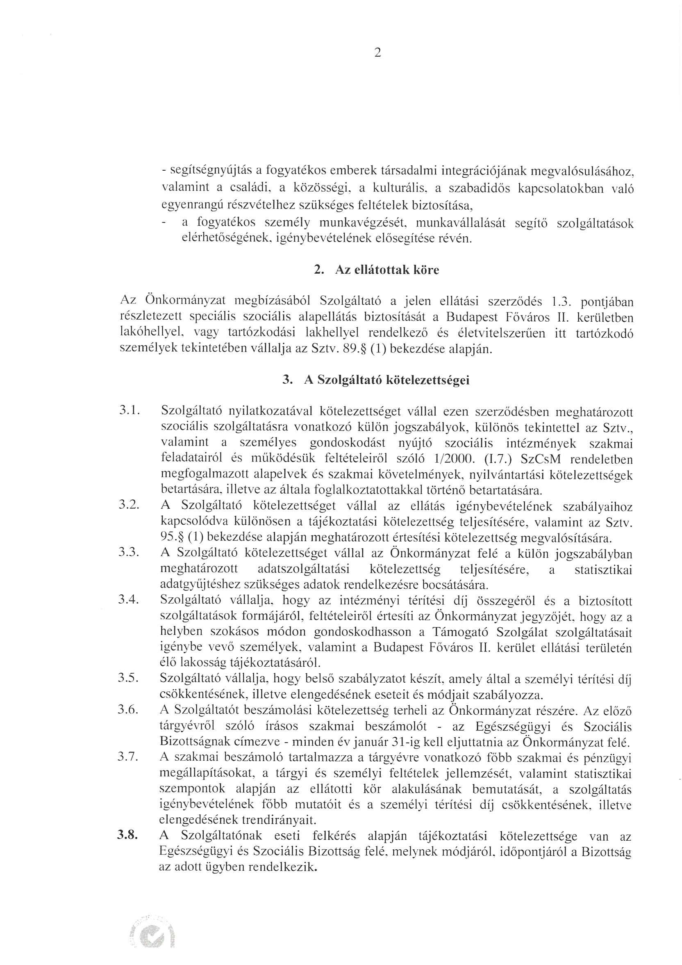 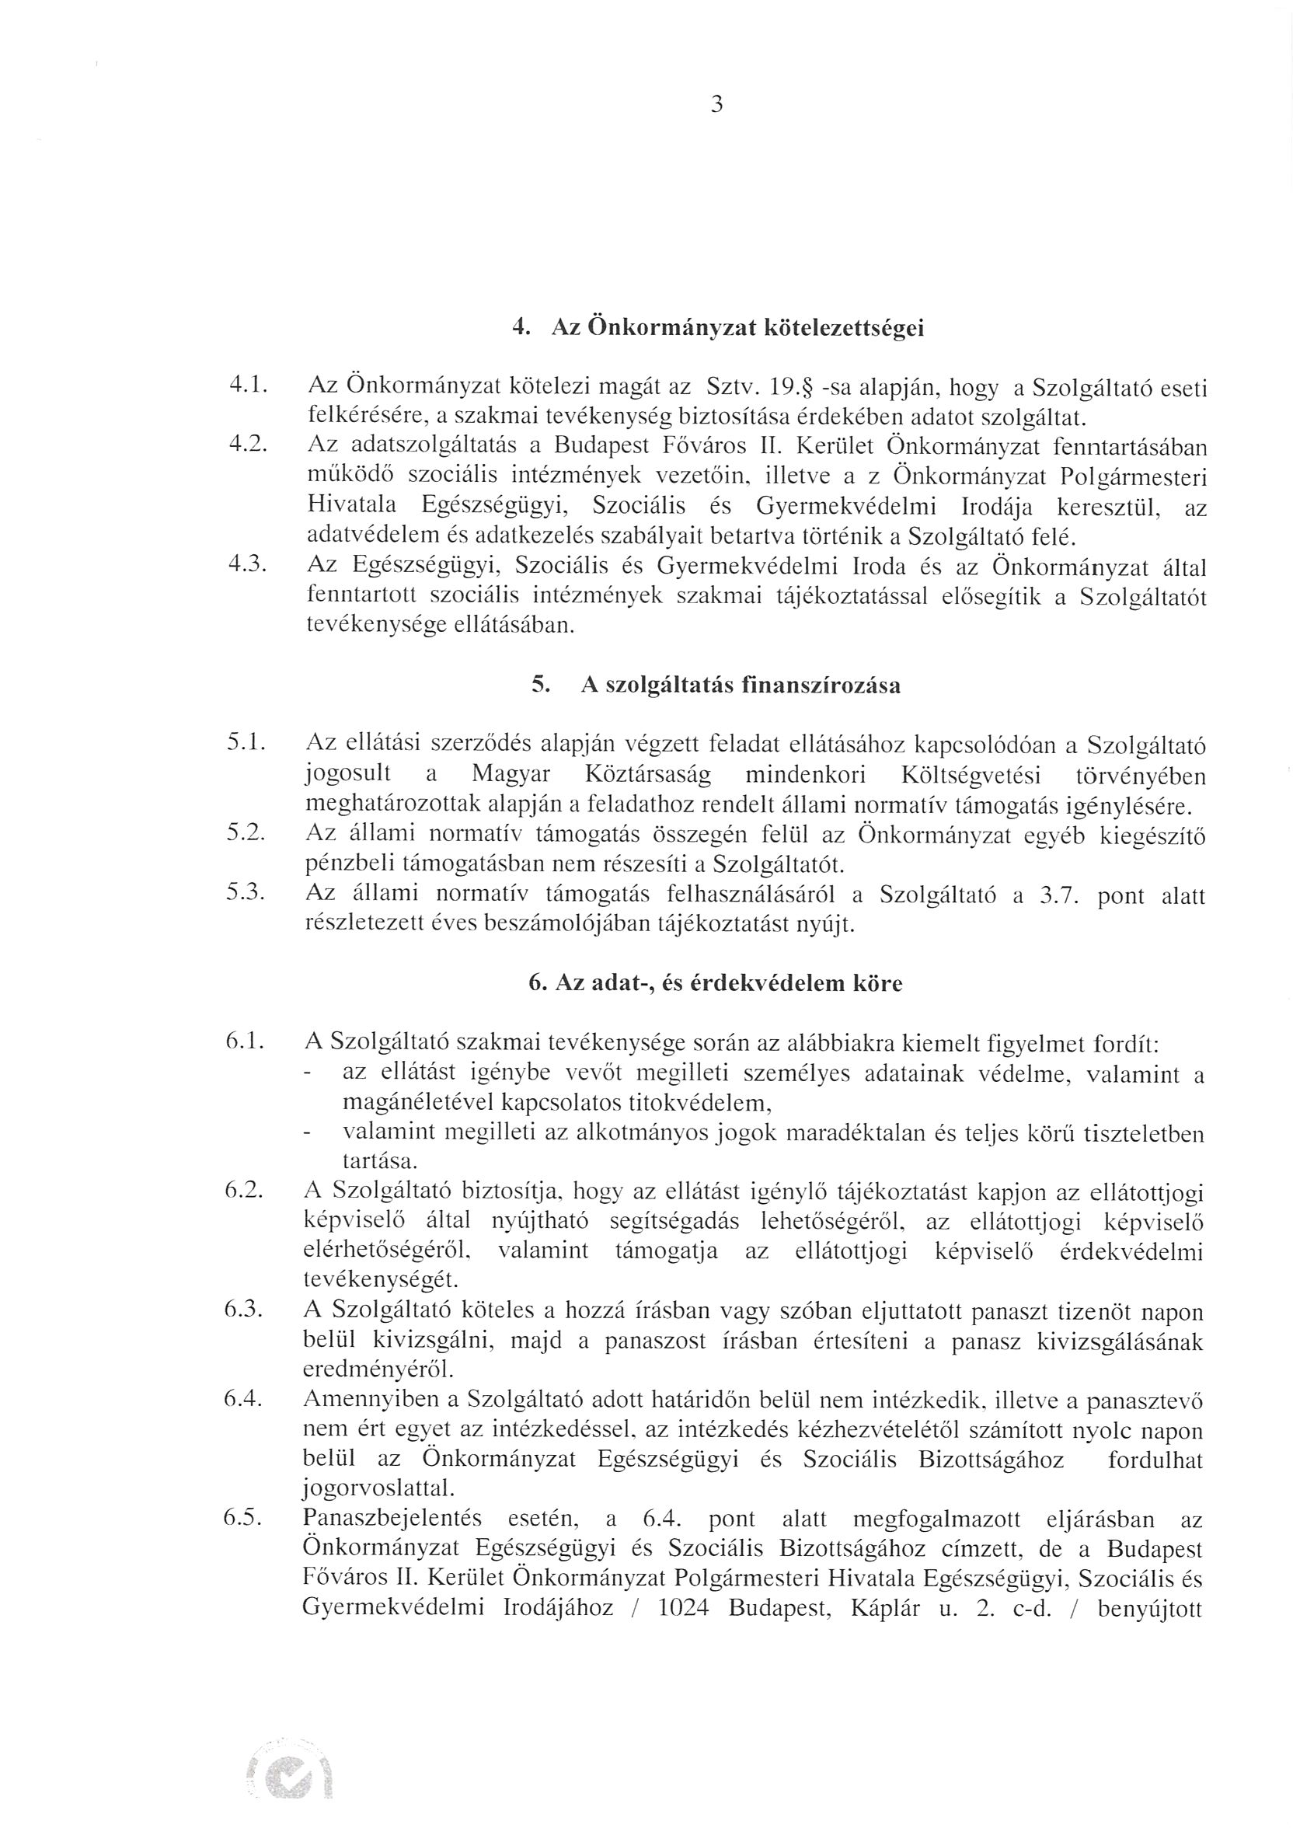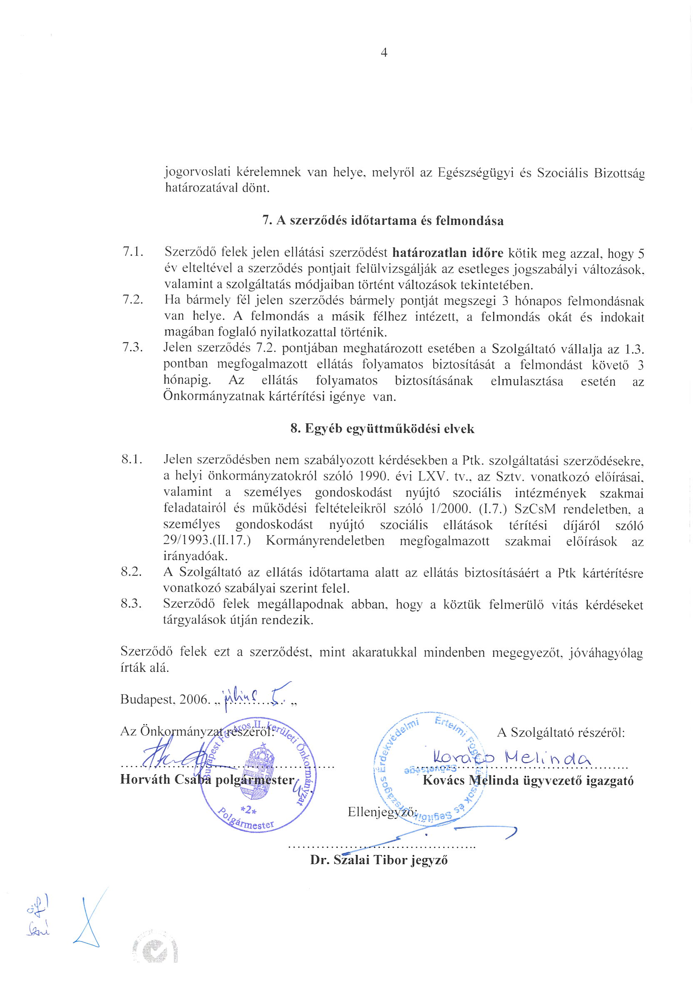

*az előterjesztés 2. sz. melléklete*

